今日动态
2024.5.9 周四 晴
记录人：肖一凡
※一日活动篇
◎今日来园人数：22人，请假2人：陈清月、王子木。

※区域游戏篇
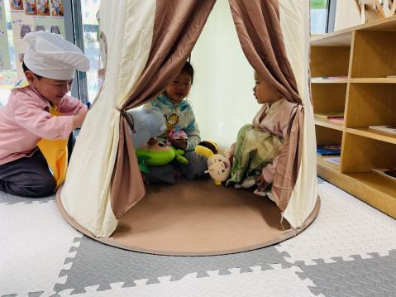 | 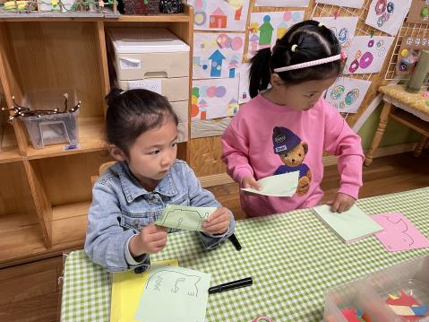 | 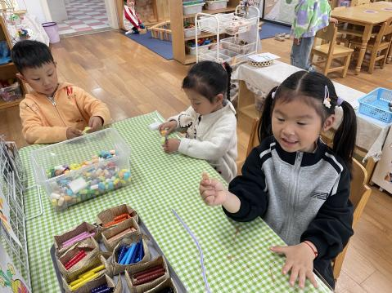
小满和朵朵在帐篷里说着悄悄话，辰辰在外面敲着门。 | 瑶瑶和一一找到对称剪的图案，折一折，剪一剪。 | 欣语和阳阳拿着毛根卷蜗牛线，可乐用玉米粒粘作品。
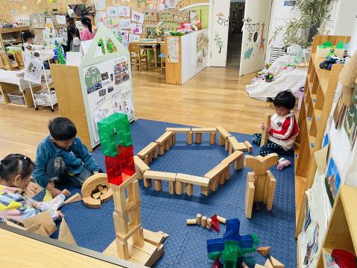 | 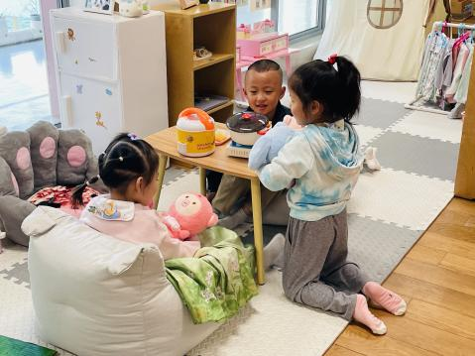 | 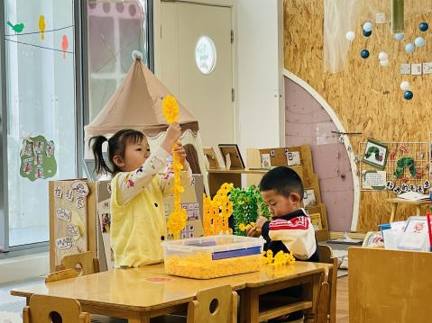
嘉嘉在高架旁建构着楼房。阳阳和欣欣拿着小车爬弯弯的小坡。 | 小满、朵朵和皓皓坐在客厅开心地聊天。 | 溪溪将两支花朵连在了一起，承承在给小飞机加装机翼。

※集体活动篇
音乐：我有小手
《我有小手》是一首F大调，4\4拍歌曲。这首歌曲节奏鲜明、曲调活泼、歌词简单易懂，比较贴切小班幼儿的生活。四歌词的音高控制是难点，因此选择这首歌曲做题材，从幼儿的生活经验从发，设计了看图谱玩节奏游戏和看图片创编歌词的活动，充分调动了幼儿的多种感官，使幼儿在愉悦的音乐活动中培养幼儿良好的节奏感与动作的协调能力。

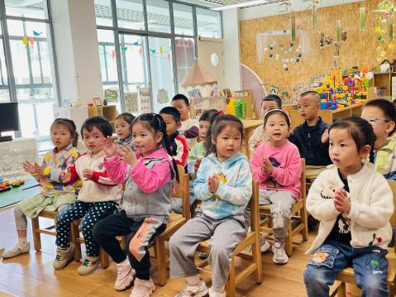 | 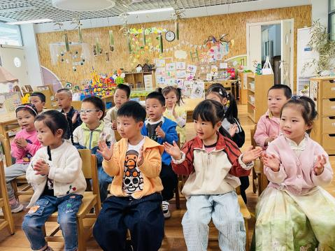 | 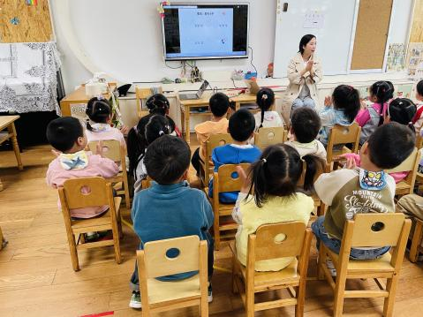 | 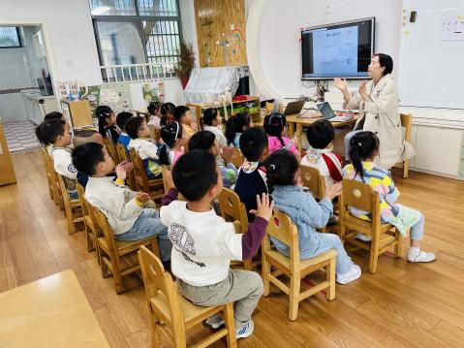
听着音乐的节奏占一个唱一唱、拍一拍。

※户外篇
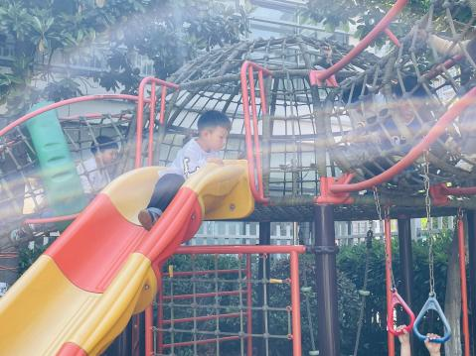 | 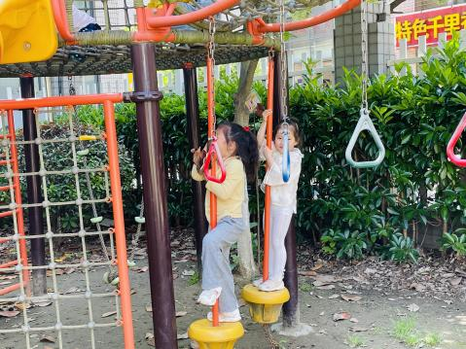 | 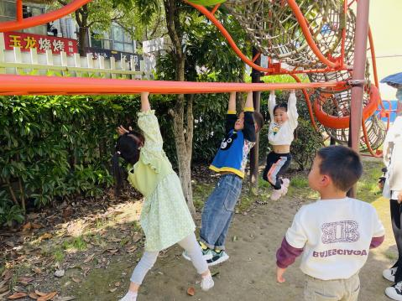 | 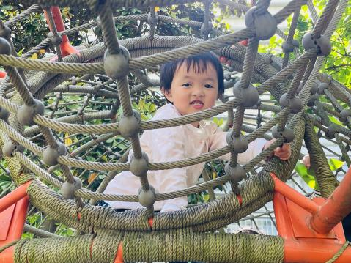

※午餐篇
◎午餐：意大利面、茶树菇乳鸽汤
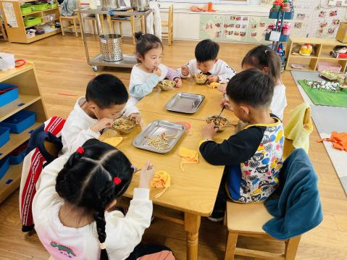 | 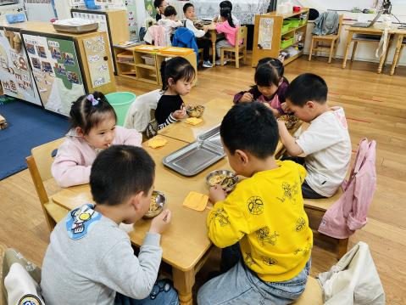 | 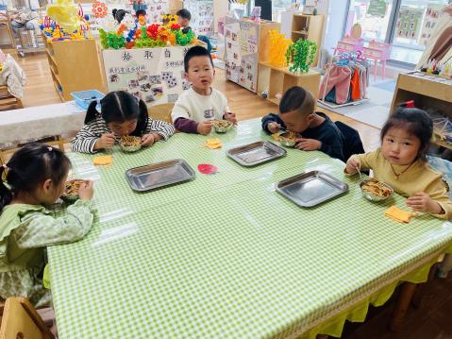 | 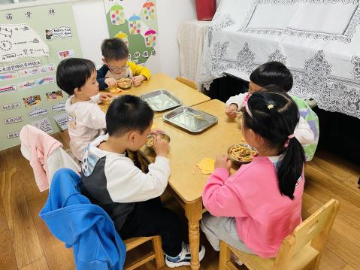

※温馨提醒
1.快乐家园还未带来的小朋友请尽快带来哦。

